Муниципальное бюджетное общеобразовательное учреждение
Средняя общеобразовательная школа №18

Неделя православной культуры
К 700-летию преподобного Сергия Радонежского

Подготовила и провела
Учитель ОРКСЭ СОШ № 18 Филиппенко О. А.

Ст. Ивановская, 2014
Программа недели
10.03.-Конкурс чтецов «Русь Святая, храни веру православную.»5-6 классы.
11.03. –Кинозал: Просмотр фильма «Щенок» на православную тему. 7-8 классы.
12. 03. – Конкурс рисунков « Как прекрасен Божий мир». 4-5 -6 классы.
13.03. –Экскурсия в храм. 2-3 классы.
14..03. –Беседа со священником.
« Защити нас, Господь, неразумных детей.» 9 классы. Приглашение отца Виталия в школу.
15.03. –Экскурсия в храм. Беседа со священником 10-11 классы.

Приглашение отца Виталия в школу в 9 класс. Отец Виталий провел беседу с учащимися 9 –х классов на тему : « Защити нас, Господь, неразумных детей.»
Цель беседы 1. Духовно- нравственное воспитание нравственной и инициативной личности школьника.
2.Воспитание у школьников интереса к изучению национального наследия, уважения к традиционному и историческому прошлому Отечества.
Приглашены родители учащихся, учителя.
Вначале беседы посмотрели видеоролик «Ангел – хранитель.»
Учащиеся 4-х классов рассказали стихи.

Божественная благодать.
Тайны Бог открыл нам в Слове…
Видит ум их не всегда.
Благодать дает нам помощь-
Отступают скорбь, беда.
Слово Божие читаем.
Добрыми хотим мы стать.
И тогда внезапно, тихо
К нам приходит благодать.
Ум смиренный просвещает,
Радость, мир душе дает,
Быть послушным помогает,
Всех любить она зовет.

Рождество.
Мир тонул в грехах, в печали…
Где спасенье, - вот вопрос.
А пророки предвещали,
Что рождается Христос.
И Спаситель к нам явился –
Знал, что мир лежит во зле,
По смирению родился
Царь Небесный на земле.

Благодать.
Что такое благодать.
Я давно хотел бы знать,
Для чего она дается,
И кто может ее дать.
В благодати – помощь Божья,
Чтоб нам справиться с врагом,
Ленью, злобой, страхом, ложью
И любым другим грехом.

О, Всепетая!
О, Всепетая, приклонись ко мне,
Дево вечная, на моление.
Дево вечная, поспеши ко мне,
Всесвятейшая, на спасение.
Помощь скорая беспомощному.
Радость чудная безотрадному.
Жезл для старого и усталого,
Кров для странного, беспокровного.
Н. Гурьянов.

Крест на скале.
В теснине Кавказа я знаю скалу,
Туда долететь лишь степному орлу,
Но крест деревянный чернеет над ней,
Гниет он и гнется от бурь и дождей.

И много уж лет протекло без следов
С тех пор, как он виден с дальних холмов.
И каждая кверху подъята рука,
Как будто он хочет схватить облака.

О, если б взойти удалось мне туда,
Как я бы молился и плакал тогда.
И после я сбросил бы цепь бытия
И с бурею братом назвался бы я!
М. Лермонтов.

Вера, Надежда, Любовь.
Не покидай меня, Надежда,
Когда над пропастью стою,
Дай руку мне свою, как прежде,
Чтоб удержаться на краю.
Не уходи из сердца , Вера,
Когда ослабну я душой,
Когда день праздничный вдруг серым
И горьким станет предо мной.
А если вьюга ледяная
Мне душу бедную скует,
Спаси меня , любовь святая.
И растопи колючий лед.
Меня в беде не покидайте,
Когда от горя стынет кровь,
Звездой спасительной сияйте,
Надежда, Вера и Любовь!

Единому!
Смотреть на мир – как это много!
Какая радость без конца!
Смотреть на мир и видеть Бога,
Непостижимого Отца.
По вере жить – как это много!
Не уклоняясь от креста,
По вере жить и славить Бога,
За нас распятого Христа.
В молитве быть – как это много!
Встречать сердечную весну.
В молитве быть и слышать Бога
Святого Духа тишину.
Александр Солодовников.

Возрождение.

Давно, в дни юности минувшей,
Во мне горел огонь святой.
Тогда души моей покой
Был безмятежен, и живущий
В ней Дух невидимо хранил
Ее от злобы и сомненья,
От пустоты , тоски, томленья,
И силой чудною живил.
Но жизнью я увлекся шумной,
Свою невинность, красоту,
Не мог я сохранить, безумный!
И вихрем страстных увлечений
Охваченный , я погибал
Но снова к Богу я воззвал
С слезами горьких сожалений,
И Он приник к моим стенаньям,
И мира Ангела послал,
И к жизни чудной вновь призвал
И исцелил мои страданья.
Преподобный Варсонофий Оптинский.

Детям.
Любите, дети, старину
С ее былинными веками,
С ее старинными церквами,
К величью ведшие страну,
Любите, дети, старину.
Любите, дети, отчий дом
И нежность материнской ласки,
Любите бабушкины сказки
В кругу внучаток вечерком
У печки с ярким огньком!
Любите кровли бедных хат,
Любите звон наш колокольный,
Характер русский хлебосольный
И тех, кто будучи богат,
Добром делиться с нищим рад!
Любите Русь – святынь оплот,
Мир кроткой кельи монастырской,
Дух мощный рати богатырской,
Нас всех хранящей от невзгод!
Любите, дети, свой народ!
С. С. Бехтеев.

После выступления детей Отец Виталий провел интересную беседу на тему « Жизнь и смерть на Земле. О Блудном сыне» Ребята слушали внимательно, после было много вопросов к Отцу Виталию о православной жизни на Земле, о нательном крестике, об иконах Матери Божьей, о традициях России, об историческом прошлом нашего Отечества.

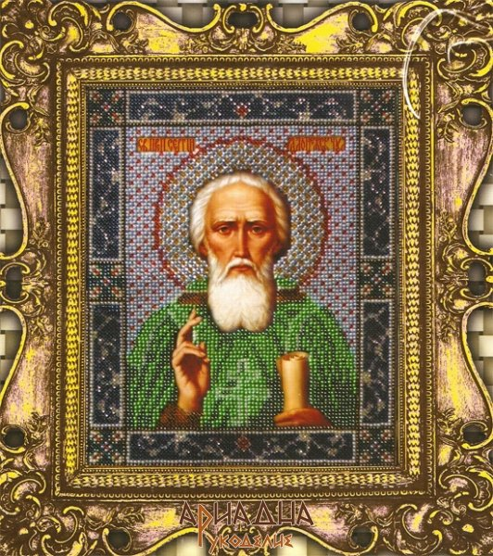

Одна есть в мире красота,
Любви, печали, отреченья,
И добровольного лученья
За нас распятого Христа.
К. Д. Бальмонт.
Старшеклассницы исполнили песню «Научи меня молиться.»

Научи меня молиться,
Добрый ангел, научи!
Уст твоих благоуханьем
Чувства черствые смягчи!
Да во глубь души проникнут
Солнца вечного лучи,
Да в груди моей забьются
Благодатных слез ключи!
Дай моей молитве крылья,
Дай полет мне в высоту;
Дай мне веры безусловной
Высоту и теплоту!
Неповинных , безответных
Дай младенцев простоту.
И высокою, святою
Нищих духом чистоту!
Дай стряхнуть земные узы
С прахом страннических ног,
Дай во мне угаснуть шуму
Битв житейских и тревог!
Да откроется тобою
Мне молитвенный чертог,
Да в одну сольются думу
Смерть, бессмертие и Бог.
Петр Вяземский

Отец Виталий и приглашенные родители посмотрели выставку рисунков «Православная Русь», посвященную 700-летию Преподобного Сергия Радонежского и отметили победителей грамотами.

